**МИНОБРНАУКИ РОССИИ**

**САНКТ-ПЕТЕРБУРГСКИЙ ГОСУДАРСТВЕННЫЙ**

**ЭЛЕКТРОТЕХНИЧЕСКИЙ УНИВЕРСИТЕТ**

**«ЛЭТИ» ИМ. В.И. УЛЬЯНОВА (ЛЕНИНА)**

**Базовая кафедра «Вычислительные технологии»**

**ОТЧЕТ**

**по лабораторной работе №2**

**по дисциплине «Проектирование аналоговых блоков микросистем»**

**Тема: Получение навыков работы со стандартизированной моделью МОП-транзистора**

Вариант 5

Студент гр. 6309 Васин А. М.

Преподаватель Беляев Я. В.

Санкт-Петербург

2021

**Цель работы**

Получение навыков работы со стандартизованной моделью МОП-транзистора.

**Структура МОП-транзистора**

На рисунке 1 представлена структура МОП-транзистора. Важной составляющей PDK является модель МОП-транзистора. Для этого используется стандарт BSIM (Berkeley Short-channel IGFET Model).

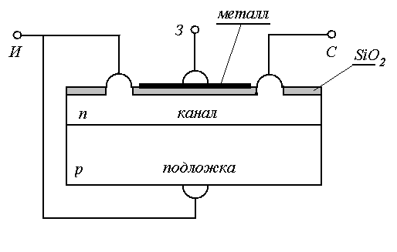

Рисунок 1 – Структура МОП-транзистора

**Задание**

Созданная схема с применением МОП-транзистора представлена на рисунке 2.

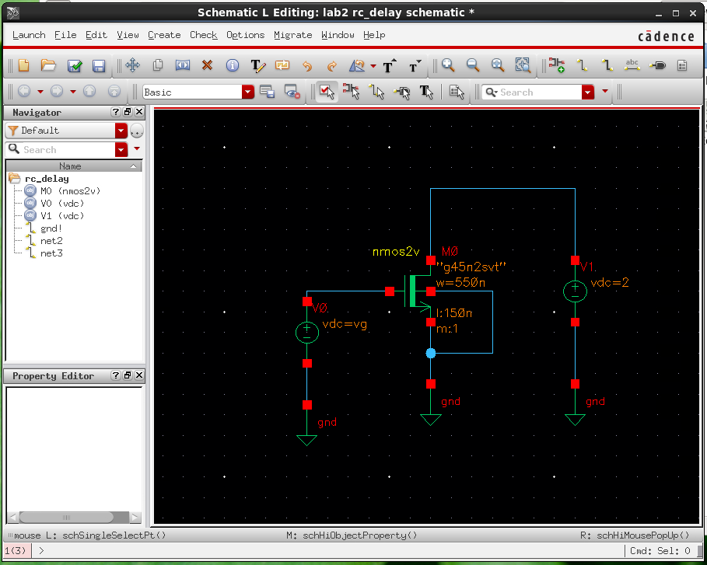

Рисунок 2. Схема

После создания были заданы параметры элементов согласно варианту:

$$W=550e-9$$

После задания параметров было проведено моделирование. Результат моделирования представлен на рисунке 3.

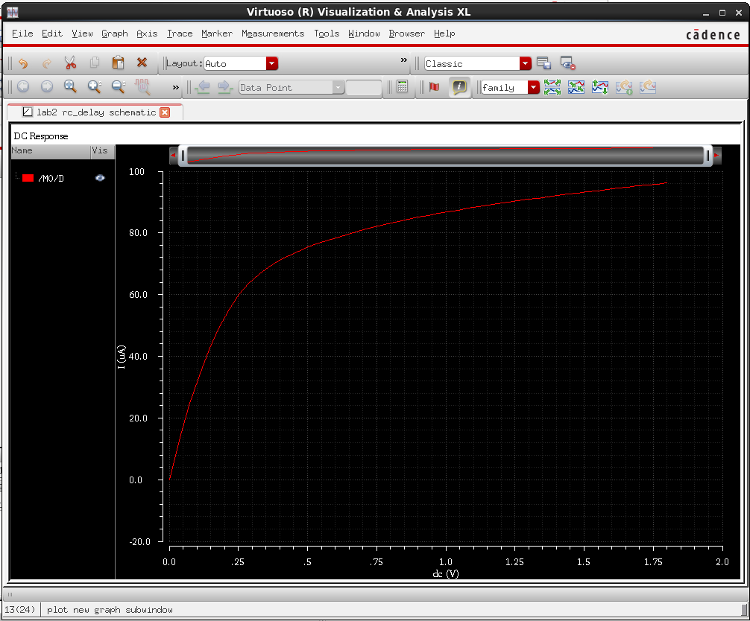

Рисунок 3. Вольтамперная характеристика транзистора

По графику видно, что после открытия затвора ток становится константным.

Запустили параметрический анализ, предварительно задав переменную для напряжения на затворе. Результат моделирования представлен на рисунке 4.

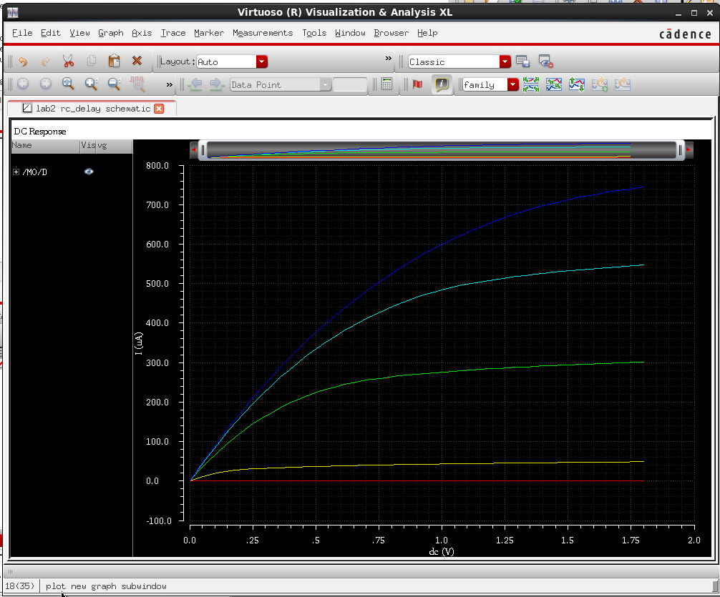



Рисунок 4. Вольтамперная характеристика для нескольких напряжений

На приведённом выше графике можно заметить, что чем выше напряжение на затворе – тем выше ток сток-исток. При слишком маленьком напряжении на затворе - затвор не открывается и ток через сток-исток не проходит (для красного графика). Для желтого графика, например, уже есть некоторое напряжение на затворе и поэтому транзистор едва открылся и стал пропускать ток.

**Вывод**

В ходе выполнения данной лабораторной работы были получены базовые навыки работы со стандартизированной моделью МОП-транзистора, построена простая схема с применением МОП-транзистора с заданными характеристиками и проведено моделирование с изучением вольтамперной характеристики транзистора.